[logo](http://www.ksystem.sk/)

**K-system, GmbH., Žiar nad Hronom**

**Žiar nad Hronom** Pressebericht 9.März 2015

**Deutscher Markt interessiert sich für hohe Qualität an Sonnenschutztechnik**

**Große Interesse an neuem Insektenschutz für Tür**

**K-system als Hersteller von Sonnenschutztechnik mit Erfolg auf der Messe in Suttgart**

#### Auf dem 50-jährigen Bestehen der Weltleitmesse für Rolladen, Tore und Sonnenschutz R+T (Leading world trade fair for roller shutters, doors/gates and sun protection systems) in Stuttgart, vom 24. bis 28. Februar 2015, erreichte der größte slowakische Hersteller von Sonnenschutztechnik, K-system GmbH. aus Žiar nad Hronom, großen Erfolg. Der neue Insektenschutz für Tür - Nobarier® Rollo - weckte bei dem Fachpublikum große Resonanz. Die Produktion ist für dieses Jahr geplant. Auf der Messe in Suttutgart wurden mit Erfolg auch weitere Produkte, wie z.B. Innen-, Aussen-, Vetikaljalousien, Sonnenblende und Insektenschutz für Fenster und Tür, vorgestellt. Informierte Andrea Kúdelová, Vertriebs- und Marketingleiterin von K-system.

#### ,,Der deutsche Markt ist für uns besonders wichtig. Derzeit gehört Deutschland, nach der Tschechischen Republik und Österreich, zu unserem drittwichtigsten Exportgebiet mit dem größten Wachstumpotenzial. In der zahllosen Konkurrenz können nur Produkte mit hoher Qualität Erfolg haben. Wir legen hohen Wert auf die Qualität der Produktion und konnten feststellen, dass unsere Produkte in Konkurrenz mit anderen Herstellern bestehen können. An unserem Stand 8C88 in der Halle 8 herrschte den ganzen Tag reger Betrieb,“ erklärte A.Kúdelová.

Sie fügte hinzu, dass die Messe in diesem Jahr ihr 50-jähriges Bestehen gefeiert hat. Deswegen haben hier viele Aussteller ihre Neuigkeiten präsentiert. Da die Ausstellung im Jahr 2012 nicht so viele neue Entdeckungen und Verbesserungen im Sonnenschutzbereich gebracht hat, wurden die Erwartungen der Besucher um so größer. Es hat sich an der hohen Besucherzahl gezeigt.

,, Im Bereich des dekorativen Sonnenschutzes haben wir große Auswahl an Stoffen und vor allem wachsenden Trend an Druckstoffen bemerkt. Ob es sich um Druck nach Maß handelt, oder farbigen Druck auf Gewebe bei Rollos - sie waren an jeder Ecke zu sehen. Die wunderschönen Motive in der Kombination mit der attraktiven Weberei waren buchstäblich atamberaubend. Die meisten namhaften Hersteller setzten auf die einfarbige Darstellung. In der Tat - es war viel zu bewundern. Im Bereich der Außenbeschattung dominierten Außenjalousien in verschiedenen Ausführungen, inkl. atypischen. Manche waren inspirierend, bei einigen sind viele Fragen aufgekommen, da sie noch nicht in der Phase der Produktion sind. Täglicher Gebrauch, Wind, Wasser und Frost überprüfen ihre Funktionalität ausreichend. Die Zeit wird zeigen! Unsere Aufmerksamkeit wurde auf die AL – Lamelle mit einer neuen Oberflächenbehandlung gerichtet. Sie hinterlässt bei Regen keine Schmutzstreifen und kann den Regen für das Reinigen der Lamellen ausnutzen. Die Reinigungsmaschinen waren natürlich auch vorhanden,“ äußerte sich A.Kúdelová.

**Plissee Insektenschutz in verschiedenen Ausführungen hat die Besucher auf Schritt und Tritt begleitet. ,,Es war uns eine Freude solche Vielzahl an wunderschönen Ständen zu bewundern. Wir bedanken uns bei unseren slowakischen, tschechischen und Auslandspartnern. Wir sind sehr froh, daß wir uns an solchem Ort trefffen konnten und bewiesen haben, dass unser Angebot mit bekannten ausländischen Markennamen zu vergleichen ist,“** hat A.Kúdelová abgeschlossen.

Mehr Infos : [www.ksystem.sk](http://www.ksystem.sk)/de , E-mail:[info.export@ksystem.eu](mailto:info.export@ksystem.eu) , Tel:**+**421/ 918 341 644

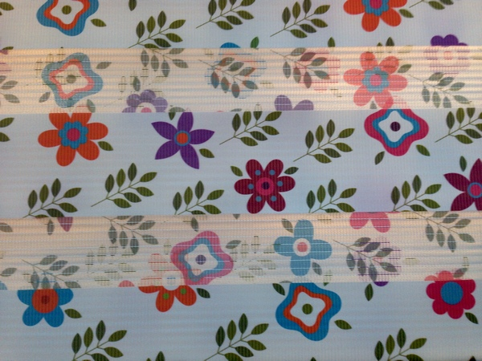    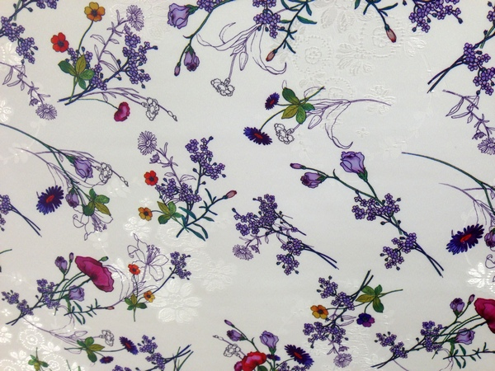

[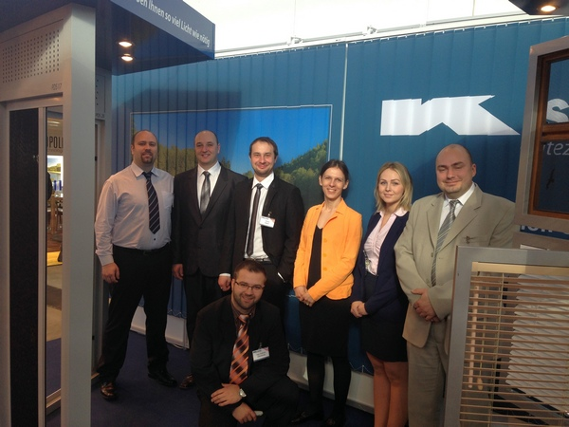](http://www.ksystem.sk/files/news/pozvanka-stuttgart-sk.png)